***Prevost publica ‘Dilexi te’, un texto preparado por Bergoglio, como su primer documento magisterial***

**"Los pobres 'son de los nuestros'": León XIV asume el legado de Francisco y su apuesta por una Iglesia "pobre y para los pobres"**

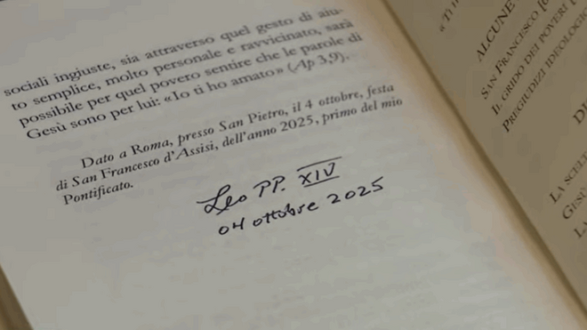

**Un documento que marca el ‘programa electoral’ del nuevo pontificado, en el que se asegura la continuidad entre ambos reinados en una cuestión central: “Los pobres están en el centro de la Iglesia” y “no se puede separar la fe del amor por los pobres”**

**El Papa firma la exhortación con un mandato a los obispos: “Que ‘Dilexi te’ ayude a la Iglesia a servir a los pobres y ayude a acercar a los pobres a Cristo”**

**"El anuncio del Evangelio sólo es creíble cuando se traduce en gestos de cercanía y de acogida; y que en cada migrante rechazado, es Cristo mismo quien llama a las puertas de la comunidad”**

[**Lee aquí Dilexi te, sobre el amor a los pobres**](https://www.religiondigital.org/5w/RD-documentos-Dilexi-amor-pobres-exhortacion-leon_0_2823617611.html)

***09.10.2025***[***Jesús Bastante***](https://www.religiondigital.org/jesus_bastante/)

**"Los pobres 'son de los nuestros'"**. El Papa León XIV ha hecho suya la última exhortación apostólica que preparó Francisco antes de morir, y que, ahora, se convierte en el primer texto magisterial de Robert Prevost. ['Dilexi te' (Te he amado)](https://www.religiondigital.org/5w/RD-documentos-Dilexi-amor-pobres-exhortacion-leon_0_2823617611.html) supone una suerte de 'programa de gobierno' para el nuevo pontificado, que asume, cinco meses después de su elección, el legado de Bergoglio y su apuesta por una Iglesia "pobre y para los pobres", al más puro estilo del Papa argentino.

**“Que ‘Dilexi te’ ayude a la Iglesia a servir a los pobres y ayude a acercar a los pobres a Cristo”**. Ese es el deseo del León XIV, en la carta que ha enviado a los obispos de todo el mundo junto con el texto de su primera exhortación apostólica, en un gesto más de la continuidad del legado el primer pontífice jesuita y latinoamericano de la historia.

Y es que ‘Dilexi te’ toma el **testigo del Francisco más puro, incluso en el título**. No en vano, resulta una continuación de la última encíclica de Bergoglio ‘Dilexi Nos’. Un texto breve, de unas 40 páginas y 121 puntos, profundamente impregnado por el aroma del Papa Francisco y su sueño de una Iglesia pobre y para los pobres. Un documento, que marca el ‘programa electoral’ del nuevo pontificado, en el que se asegura la continuidad entre ambos reinados en una cuestión central: “Los pobres están en el centro de la Iglesia” y “no se puede separar la fe del amor por los pobres”.

**Los poderosos que explotan "el sufrimiento de los inocentes"**

En los cinco capítulos de la exhortación apostólica, León XIV denuncia las desigualdades entre ricos y pobres, cómo los más poderosos continúan beneficiándose de la explotación de los pueblos más desfavorecidos, y cómo esa pobreza también tiene su reflejo en **“el sufrimiento de los inocentes”, con “una economía que mata”**, que se ceba especialmente en la violencia contra la mujer, que hace del hambre un arma de guerra y que fomenta la falta de equidad, también, en la educación.

Al mismo tiempo, León XIV se posiciona**en favor de los migrantes,** y pide a los fieles que se conviertan en “una voz que denuncie” las desigualdades desde la fuerza del Evangelio, porque **“las estructuras de injusticia deben ser destruidas con la fuerza del bien”.**

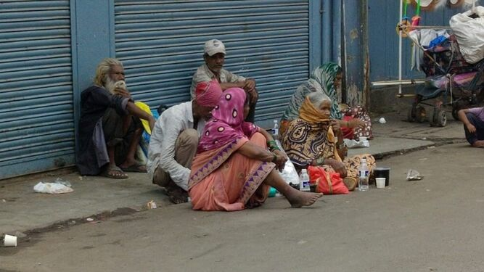

Los bienes eternos dependerán de nuestro compromiso con los pobres

No es la primera vez que un papa hace suyo un documento de su antecesor. El propio Francisco firmó su primera encíclica, Lumen Fidei, escrita ‘a cuatro manos’ con Benedicto XVI. En esta, Prevost reivindica la **“opción preferencial por los pobres”** asumida por Bergoglio, en la línea del clamor de la Iglesia latinoamericana. Y lo hace desde el Evangelio y el convencimiento de que “Dios se compadece ante la pobreza y la debilidad de toda la humanidad”.

A lo largo de las páginas de ‘Dilexi te’, el Papa agustino enumera **“los rostros de la pobreza”,** que deben impregnar la realidad de la Iglesia. “En el rostro herido de los pobres encontramos impreso el sufrimiento de los inocentes y, por tanto,  el mismo sufrimiento de Cristo”, señala en su introducción.

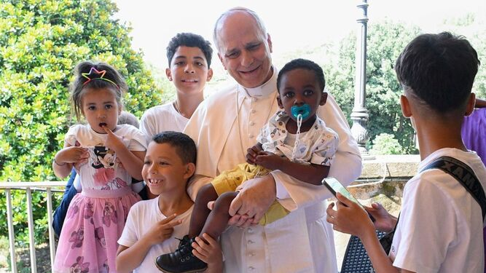

León XIV con algunos niños durante el almuerzo con los pobres en el Borgo Laudato si' de Castel Gandolfo

**"No debemos bajar la guardia"**

**“No debemos bajar la guardia respecto de la pobreza”** señala Prevost, quien insiste en que “existen muchas formas de pobreza: aquella de los que no tienen medios de sustento material, la pobreza del que está marginado socialmente y no tiene instrumentos para dar voz a su dignidad y a sus capacidades, la pobreza moral y espiritual, la pobreza cultural, la del que se encuentra en una condición de debilidad o fragilidad personal o social, la pobreza del que no tiene derechos, ni espacio, ni libertad”.

En este sentido, el Papa lamenta cómo**la lucha contra la pobreza “sigue siendo insuficiente”**, en buena medida por el cambio cultural de “un mundo donde los pobres son cada vez más numerosos” y, “paradójicamente, también vemos crecer algunas élites de ricos, que viven en una burbuja muy confortable y lujosa, casi en otro mundo respecto a la gente común”.



En memoria de la muerte de Aylan

Una muestra más de “una cultura que descarta a los demás sin advertirlo siquiera y t**olera con indiferencia que millones de personas mueran de hambre o sobrevivan en condiciones indignas del ser humano”,** señala el Papa, que recuerda la poderosa imagen del pequeño Ailán para denunciar cómo “hechos similares se están volviendo cada vez más irrelevantes, reduciéndose a noticias marginales”.

“Cada día mueren varios miles de personas por causas vinculadas a la malnutrición. En los países ricos las cifras relativas al número de pobres tampoco son menos preocupantes. En Europa hay cada vez más familias que no logran llegar a fin de mes”, traza Prevost, en un análisis certero de la situación actual, en el que no falta la **situación de la mujer, “doblemente pobre”**. “En todo el mundo todavía está lejos de reflejar con claridad que las mujeres tienen exactamente la misma dignidad e idénticos derechos que los varones”, lamenta el Papa, “”sobre todo si pensamos en las mujeres más pobres”.

**La dictadura de una economía que mata**

“La falta de equidad es raíz de los males sociales”, constata Prevost, quien denuncia la “**dictadura de una economía que mata”** y en la que se difunden “ideologías que defienden la autonomía absoluta de los mercados y la especulación  financiera”, bajo los “criterios pseudocientíficos” que aseguran que “la libertad de mercado” acabará con la pobreza” mientras “tolera con indiferencia que millones de personas mueran de hambre o sobrevivan en condiciones indignas del ser humano”.

***“No podemos decir que la mayor parte de los pobres lo son porque no  hayan obtenido ‘méritos’, según esa falsa visión de la meritocracia en la que parecería que sólo tienen  méritos aquellos que han tenido éxito en la vida”***

“No podemos decir que la mayor parte de los pobres lo son porque no  hayan obtenido ‘méritos’, según esa falsa visión de la meritocracia en la que parecería que sólo tienen  méritos aquellos que han tenido éxito en la vida”, lamenta el pontífice.



Nuevas pobrezas… y viejas miserias

**"Sistemas políticos y sociales injustos"**

Y es que las élites políticas y económicas, condena León XIV, “en vez de perder el tiempo con los pobres, es mejor ocuparse de los ricos, de los poderosos y de los profesionales”, lo que lleva al Papa a concluir que **“los derechos humanos no son iguales para todos”.**

Frente a esta realidad, el Papa apuesta por “un **cambio de mentalidad**” que acabe con “la ilusión de una felicidad” que sólo sirve para unos pocos, a través de “sistemas políticos y sociales injustos” que no apuestan por la dignidad humana. “La dignidad de cada persona humana debe ser respetada ahora, no mañana” urge el pontífice.

León XIV también dedica un espacio a reivindicar el trabajo que instituciones de la Iglesia, como Cáritas Internacional y otras, así como personajes como Benito Menni o Teresa de Calcuta. A lo largo de los siglos, grandes personajes, desde los apóstoles o los padres de la Iglesia, a San Francisco, santa Teresa de Calcuta o las grandes órdenes religiosas, sin olvidar a los papas. "La Iglesia, como una madre, camina con quienes caminan. Donde el mundo ve una amenaza, ella ve hijos; donde se levantan muros, ella construye puentes. Sabe que el anuncio del Evangelio sólo es creíble cuando se traduce en gestos de cercanía y de acogida; y que en cada migrante rechazado, es Cristo mismo quien llama a las puertas de la comunidad”.

Como hiciera Francisco, Prevost asume los cuatro verbos para afrontar la migración: “**Acoger, proteger, promover e integrar”** y, al igual que Bergoglio, define a los pobres como “maestros del  Evangelio”.



Grupos de jóvenes ultras, de 'caza' al inmigrante en Torre Pacheco AGS/eldiario

**Cristianos que no siguen el Evangelio**

“Servir a los pobres no es un gesto de arriba hacia abajo, sino un encuentro entre iguales... Por lo tanto, cuando la Iglesia se inclina hasta el suelo para cuidar de los pobres, asume su postura más  elevada”, relata el Papa, citando a su antecesor.

También, entre los cristianos, hay quienes se dejan “contagiar por **actitudes marcadas por ideologías mundanas o por posicionamientos políticos y económicos que llevan a  injustas generalizaciones y** a conclusiones engañosas”, señala León XIV, en un dardo a las posiciones más cercanas al movimiento MAGA o la ultraderecha española, y defendiendo “la promoción integral” en lugar de defender “que **sería mejor dejarlos en la miseria, para que aprendan a trabajar”.**

En este sentido, el Papa defiende la vigencia de la limosna, “un gesto” que, admite, “no será la solución a la pobreza  mundial, que hay que buscar con inteligencia, tenacidad y compromiso social”, pero que sí puede servir, junto al trabajo solidario, para “tocar la carne sufriente de los pobres”.

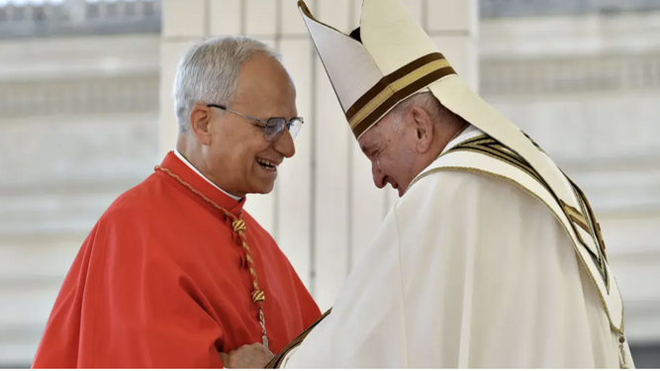

Francisco y Prevost

Sin embargo, constata el Papa, “a veces se percibe en algunos movimientos o grupos cristianos la carencia, o incluso, la **ausencia del compromiso por el bien común de la sociedad** y, en particular, por la defensa y la promoción de los más débiles y desfavorecidos”. Sin señalar a ningún grupo determinado, León XIV recuerda que la fe cristiana “no puede limitarse al ámbito privado, como si los fieles no tuvieran que preocuparse también de los problemas relativos a la sociedad civil y de los acontecimientos que afectan a los ciudadanos”.

Y advierte: “Cualquier comunidad de la Iglesia, en la medida en que pretenda subsistir tranquila sin ocuparse creativamente y cooperar con eficiencia para que los pobres vivan con dignidad y para incluir a todos, también correrá el riesgo de la disolución, aunque hable de temas sociales o critique a los gobiernos. Fácilmente terminará sumida en la **mundanidad espiritual, disimulada con prácticas religiosas, con reuniones infecundas o con discursos vacíos”.**

**Con los pobres, aun a riesgo de parecer estúpidos**

En ‘Dilexi te’, León XIV reivindica el trabajo de los movimientos populares y su lucha “contra los destructores efectos del imperio del dinero” pese a la persecución sufrida por algunos de sus líderes. Su misión, añade el Papa, “nos invita a **superar ‘esa idea de las políticas sociales concebidas como una política hacia los pobres pero nunca con los pobres, nunca  de los pobres**’”.

El texto concluye con un llamamiento al santo pueblo de Dios a ser “una voz que despierte, que denuncie y que se exponga”,**aun a riesgo “de parecer estúpidos”**. ¿Por qué? Porque “el cristiano no puede considerar a los pobres sólo como un problema social; estos son una ‘cuestión familiar’, son ‘de los nuestros’”. **“Los pobres están en el centro de la Iglesia”**, finaliza el Papa y por ello es necesario que “todos nos dejemos evangelizar por los pobres”.

<https://www.religiondigital.org/vaticano/dilexi-te-pobres-Leon-XIV-Francisco-Iglesia-legado-injusticia-mujer-pobreza-desigualdad-esclavitud-cristianos-limosna_0_2823617618.html?utm_source=newsletter&utm_medium=email&utm_campaign=dilexi_te_leon_xiv_hace_suyo_el_programa_de_francisco_y_la_iglesia_de_los_pobres&utm_term=2025-10-09>